**INSA LYON – DEPT. INFORMATIQUE**

**Projet IHM – Rapport**

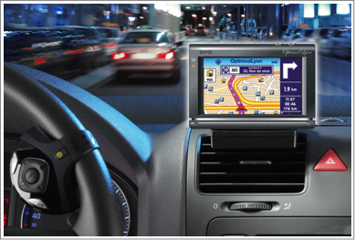

**H4103**

**Meryem BENCHAKROUNE**

**Karim BENHMIDA**

**Amine EL RHAZI**

**Damien GALLET**

**Mehdi KITANE**

**Yassine MORENO**

Etude préliminaire de l’IHM : dossier de description des tâches utilisateur (DTU)

# Liste et description des domaines fonctionnels (DDF)

INSERT

# Macintosh HD:Users:Meryem:Desktop:4IF:Projets:DevOO-IHM:Séance 1:MU-IHM.pngModèle des profils utilisateurs (MU)

# Graphe d’héritage des profils utilisateurs (GPU)

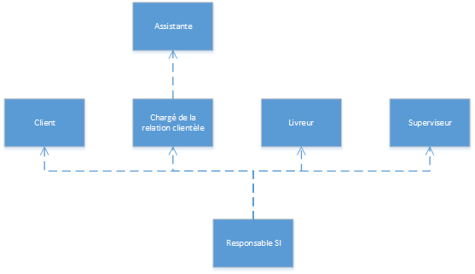

# Description des profils d’utilisateurs (DPU)

|  |  |  |  |  |  |  |
| --- | --- | --- | --- | --- | --- | --- |
|  | Client | Livreur | Superviseur | Chargé de relation | Assistante | Responsable SI |
| Age | Tous | 30 ans | 50 ans | Divers | 25 ans | Divers |
| Niveau d’étude | Tous | Bac | Bac+2 avec un BTS logistique ou ancien livreur | Bac+2-5 en commerce | Bac +2/3 | Bac+2 à Bac+5, formation en informatique |
| Activité | Tous | Relationnel | Technicien | Relationnel | Secrétariat | Technique |
| Niveau en technologie | Tous | A l’aise avec son application | A l’aise avec son logiciel | Bon, l'interface doit être transparente | A l'aise avec le numérique | Excellent |
| But | Acheter le produit qui lui convient | Livrer les commandes à temps | Gérer les livraisons | Assurer la satisfaction du client | Aider pour les tâches annexes | Faire fonctionner et maintenir le SI |
| Contraintes à satisfaire | Se tromper dans sa commande, ne pas être livré à temps, paiement non sécurisé | Etre bloqué dans les bouchons | Oublier de client, laisser un livreur sans suivi de tournée | Perdre des clients | Perdre ses modifications et devoir tout refaire | Interruption de service, faire une erreur dans la configuration |
| Traits | Tous | Pressé | ?? | ?? | ?? | ?? |
| Handicap | Peut-être | Non | Non | Non | Non | Non |

# Planification hiérarchique des tâches utilisateurs (PHTUd)

## **Domaine fonctionnel D1 : Administration des livraisons**

**T1.1 : Client**

|  |  |  |
| --- | --- | --- |
| DTU/DF 1 | U.1 Client | D.1 Administrations des livraisons |
| T.1.1.1 Demander une livraison  T.1.1.1.1 Sélectionner Produits disponibles  T.1.1.1.2 Sélectionner Plages horaires de livraison souhaitée  T.1.1.1.3 Payer Commandes + Frais de Livraison  T.1.1.2 Suivre une livraison  T.1.1.2.2 Afficher dernière localisation connue de la livraison  T.1.1.2.3 Afficher Etat de livraison  T.1.1.3 Modifier une livraison  T.1.1.3.2 Demander changement d’horaire  T.1.1.3.3 Sélectionner nouvelle plage horaire | | |

**T1.2 : Livreur**

|  |  |  |
| --- | --- | --- |
| DTU/DF 2 | U.2 Livreur | D.1 Administrations des livraisons |
| T.1.2.1-Visualiser Feuille de route  T.1.2.2-Signaler bouchon  T.1.2.3-Decharger livraison  ALT  T.1.2.4-Valider livraison  T.1.2.4.1- Valider livraison sur le système avec heure de livraison  T.1.2.4.2- Indiquer heure de départ pour la prochaine livraison  T.1.2.5- Replanifier livraison  T.1.2.5.1- Indiquer nouvelle date  T.1.2.5.2- Indiquer heure de départ pour la prochaine livraison | | |

**T1.3 : Superviseur**

|  |  |  |
| --- | --- | --- |
| DTU/DF 3 | U.3 Superviseur | D.1 Administrations des livraisons |
| T.1.3.1- Choisir livreur à affecter sur la zone  T.1.3.2- Modifier feuille de route  T.1.3.2.1- Supprimer livraison  T.1.3.2.2- Intervertir l’ordre de deux livraisons  T.1.3.2.3- Valider Feuille de route  T.1.3.2.4- Mettre à jour les horaires de passage en conséquence  T.1.3.3- Contrôler déroulement livraison  T.1.3.4- Visualiser feuille de route | | |

## **Domaine fonctionnel D3 : Administration des clients**

**T3.1 : Client**

|  |  |  |
| --- | --- | --- |
| DTU/DF 1 | U.1 Client | D.3 Administration des clients |
| T.3.1.1 Créer compte client  T.3.1.2 S’identifier sur le portail « Client »  T.3.1.3 Changer de mot de passe  T.3.1.4 Changer Coordonnées  T.3.1.5 Effectuer réclamation | | |

INCOHERENCE NUMEROTATION : YASSINE ET MEHDI ????

**T3.4 : Chargé de relation clientèle**

|  |  |  |
| --- | --- | --- |
| DTU/DF 4 | U.4 Chargé de relation clientèle | D.3 Administration des clients |
| T.3.4.1 Gérer facturation  T.3.4.2 Gérer relation client suite à un imprévu  T.3.4.3 Gérer réclamations  T.3.4.4 Effectuer enquête de satisfaction  T.3.4.5 Élaborer tableau de bord | | |

**T3.5 : Assistante**

|  |  |  |
| --- | --- | --- |
| DTU/DF 5 | U.4 Assistante | D.3 Administration des clients |
| T.3.5.1- Gérer facturation  T.3.5.2- Gérer réclamations  T.3.5.3- Gérer imprévus | | |

## **Domaine fonctionnel D7 : Administration du matériel**

T7.3 : Superviseur

|  |  |  |
| --- | --- | --- |
| DTU/DF | U.3 Superviseur | D.7 Administration du matériel |
| T.7.3.1 Afficher camions disponibles  T.7.3.2 Afficher livreurs disponibles | | |

Spécifications fonctionnelles : dossier de Description Conceptuelle de l’IHM (DCIHM)

# Dossier d’initialisation de la conception de l’IHM (DI-CIHM)

## Charte graphique et guide de style

La charte graphique et le guide de style utilisés pour ce projet sont définis dans les documents « charte_graphique_COURLY » et « guide_style_COURLY ». Ces documents correspondent aux exigences qualité du Grand Lyon ; ainsi, l’application respectera l’aspect général défini par notre client.

## Identification des métaphores

### Description de la métaphore

Superviseur :

|  |
| --- |
| - Le superviseur demande au système de calculer les feuilles de route des livraisons du lendemain  - En cas de livraisons impossibles dans les délais, le superviseur contacte les clients concernés afin de leur proposer de nouvelles plages horaires  - Le superviseur modifie la feuille de route en cas de livraisons impossibles dans les délais  - Le superviseur peut modifier la feuille de route interactivement  - Le superviseur peut demander au système de mettre à jour les horaires de passage  - Le superviseur note les livraisons pour lesquelles l’horaire de passage ne respecte plus la plage horaire initialement demandée par le client |

|  |
| --- |
| - Le superviseur peut annuler les modifications apportées aux feuilles de routes  - Le superviseur valide la feuille de route  - Le superviseur édite une version papier de la feuille de route  - Le superviseur contrôle en temps réel le déroulement et l’état des livraisons  En cours de livraison :  - Le superviseur peut modifier interactivement les feuilles de route d’un livreur (supprimer une livraison, intervertir l’ordre de deux livraisons…)  - Lorsqu’il a saisi toutes ses modifications, le superviseur demande au système de mettre à jour la version électronique des feuilles de route des livreurs |

|  |  |
| --- | --- |
| Livraison impossible dans les délais ou l’horaire de passage ne respecte plus la plage horaire initialement demandée par le client |  |
| Valider la feuille de route |  |
| Annuler une livraison |  |
| Annuler une livraison |  |
| Intervertir deux livraisons |  |
| Sauvegarder des modifications |  |
| Calculer tournée |  |

Livreur :

|  |
| --- |
| - Le livreur reçoit une version papier de sa feuille de route  - Le livreur visualise sa feuille de route pour la journée  - Le livreur peut consulter les détails de chaque livraison prévue pour la journée : adresse de livraison, heure prévue d’arrivée à l’adresse, heure prévue de départ de cette adresse pour le prochain lieu de livraison (ou pour le dépôt s’il s’agit de la dernière livraison), l’itinéraire à suivre, les coordonnées d’une personne à contacter en cas de problème  - Le livreur peut signaler qu’il est bloqué dans un bouchon, le cas échéant  - Lorsqu’il a déchargé le colis, le livreur remet au client un reçu à signer et indique au système qu’il a effectué la livraison en précisant l’heure de livraison ainsi que l’heure de départ pour le prochain point de livraison  - Si la livraison n’a pas pu être effectuée, le livreur indique au système qu’il pas livré le colis au client en précisant au système l’heure et la cause puis il donne son heure de départ pour le prochain point de livraison |

**L’itinéraire du livreur** est affiché sur une feuille de route : les **points des livraisons effectuées** sont grisés, les points des livraisons restant à faire sont marqués par des points rouge et la **localisation du livreur** est marquée par un point bleu.

Pour signaler qu’il est bloqué dans un **bouchon**, le livreur appuie sur un bouton représenté par le panneau de signalisation indiquant des embouteillages :



Lorsqu’il a été livré, le client dépose une signature électronique dans un cadre qui lui est réservée et le livreur appuie sur le bouton « Livraison effectuée », qui se présente sur un fond vert.

Si le livreur n’a pas pu livrer le client, il appuie sur le bouton « **Livraison non effectuée**» qui se présente sur un fond rouge.

### Liste des principaux objets utilisateurs (POU)

|  |  |  |
| --- | --- | --- |
| Principaux Objets Utilisateurs | Superviseur | Livreur |
| u-Zone | √ |  |
| u-FeuilledeRoute | √ | √ |
| u-Livreur | √ |  |
| u-Chemin | √ | √ |
| u-Livraison | √ | √ |
| u-Tronçon | √ | √ |
| u-Client | √ | √ |
| u-Camion | √ |  |
| u-incident | √ | √ |
| u-EtatLivraison | √ | √ |
| u-Contact | √ | √ |
| u-Adresse | √ | √ |
| u-ValidationLivraison |  | √ |

# Modèle structurel de l’IHM (MSIHM)

## Superviseur

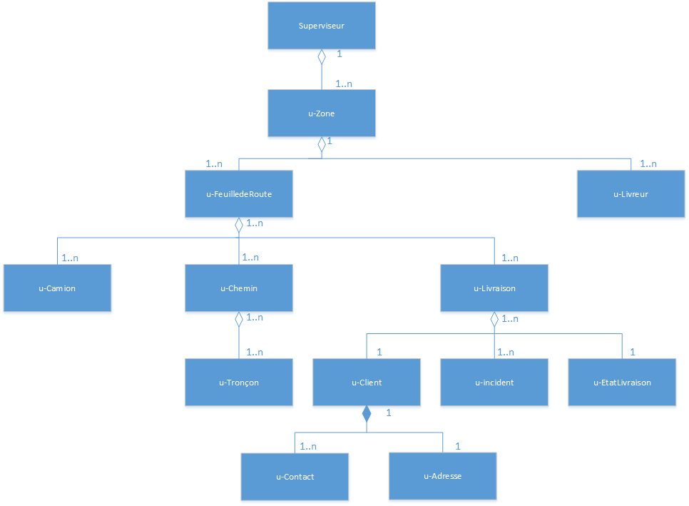

## Livreur

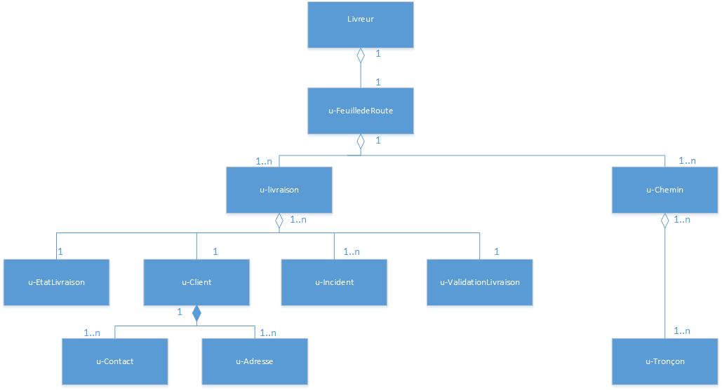

# Tables de description des Principaux Objets de l’IHM (DPOU)

|  |  |
| --- | --- |
| **u-Zone** | |
| Définition | Objet représentant une zone de livraisons |
| Présentation | 1. Secteur délimité sur la carte (Accessible au superviseur) 2. Liste des livreurs affectés à la zone (Accessible au superviseur) |
| Actions | 1. Zoomer sur la zone sélectionnée 2. Consulter les présentations des livreurs affectés (accessible au superviseur) 3. Consulter la feuille de route des différents livreurs affectés (accessible au superviseur) |

|  |  |
| --- | --- |
| **u-Feuille de route** | |
| Définition | Objet représentant une feuille de route et regroupant tous les composants du modèle du livreur. |
| Présentation | 1. Tableau de livraisons incluses dans la tournée (Accessible au livreur et superviseur) 2. Liste de chemins affichés sur la carte (Accessible au livreur et superviseur) 3. Bouton Edition de feuille de route (Accessible au superviseur) 4. Détail textuel du Camion utilisé pour la tournée (accessible au superviseur) 5. Icone de traçage du Camion en temps réel (accessible au superviseur) |
| Actions | 1. Consulter les présentations 1,2 2. Modifier le Camion utilisé (accessible au superviseur) 3. Editer feuille de route (accessible au superviseur) 4. Insérer une livraison (accessible au superviseur) 5. Supprimer une livraison (accessible au superviseur) |

|  |  |
| --- | --- |
| **u-Livraison** | |
| Définition | Objet représentant la synthèse des éléments constitutifs d’une livraison. (Etat, Client, Incident) |
| Présentation | 1. Icone colorée suivant la plage horaire sur le plan (accessible au livreur et au superviseur) 2. Description textuelle du Client (accessible au livreur, superviseur) 3. Tableau des incidents (accessible au livreur, superviseur) 4. Informations sur l’Etat de la livraison (accessible au livreur, superviseur) 5. Bouton de validation de livraison (accessible au livreur) |
| Actions | 1. Consulter les présentations 2,3,4 2. Valider la livraison 5 (accessible au livreur) |

|  |  |
| --- | --- |
| **u-Client** | |
| Définition | Objet représentant le client associé à une ou plusieurs livraisons |
| Présentation | 1. Description textuelle de l’adresse du client 2. Description textuelle du contact du client (numéro de téléphone, mail, twitter) |
| Actions | 1. Appeler client (accessible au livreur, superviseur) 2. Afficher l’adresse sur la carte (accessible au superviseur et au livreur) |

|  |  |
| --- | --- |
| **u-Incident** | |
| Définition | Objet représentant un éventuel incident de livraison (Paquet endommagé, mauvais paquet, client mort) |
| Présentation | 1. Icone sur la carte représentant l’incident 2. Description textuelle de l’incident (heure, client affecté et problème rencontré |
| Actions | 1. Déclarer l’incident |

Spécifications conceptuelles : description de la sémantique de l’IHM (DSIHM)

# Planification Hiérarchique de la Tâche Utilisateur Approfondie(PHTU-a)

# Table des commandes par utilisateur (TC/U) et tables des utilisateurs par commande (TU/C)

## TC/U

|  |  |  |
| --- | --- | --- |
| Profil utilisateur | DF | Liste des commandes |
| Superviseur | 1 | visualiser-feuille-route ; affecter-livreur ; supprimer-livraison ; intervertir-livraisons ; valider-feuille-route ; màj-horaires-passage; contrôler-livraison |
| 7 | afficher-camions-dispo ; afficher-livreurs-dispo |
| Livreur | 1 | visualiser-feuille-route ; signaler-problème ; décharger-livraison ; valider-livraison ; indiquer-heure-départ ; |

## TU/C

|  |  |
| --- | --- |
| Commandes | Liste des utilisateurs |
| visualiser-feuille-route | Superviseur, livreur |
| affecter-livreur | Superviseur |
| supprimer-livraison | Superviseur |
| intervertir-livraisons | Superviseur |
| valider-feuille-route | Superviseur |
| màj-horaires-passage | Superviseur |
| contrôler-livraison | Superviseur |
| Signaler-bouchon | Livreur |
| Décharger-livraison | Livreur |

# Description des commandes (DCOM)

|  |  |
| --- | --- |
| Commande : affecter-livreur | Utilisateurs : superviseur |
| Description : le superviseur affecte un livreur à une livraison. Il sélectionne un livreur disponible et lui attribue une feuille de route d’une livraison | |
| Entrées : id-livreur | |
| Retours : aucun | |
| Erreurs : si le livreur n’est pas disponible, le système renvoie une erreur | |
| Objets : livreur, livraison, feuille de route | |

|  |  |
| --- | --- |
| Commande : supprimer-livraison | Utilisateurs : superviseur |
| Description : le superviseur peut supprimer une livraison afin d’établir une feuille de route valide | |
| Entrées : id-livraison, id-feuille-route | |
| Retours : feuille-route | |
| Erreurs : si la suppression génère une incohérence (les autres livraisons ne sont plus dans les plages horaires spécifiées par le client, par exemple), le système affiche une alerte | |
| Objets : livraison, feuille de route | |

|  |  |
| --- | --- |
| Commande : intervertir-livraisons | Utilisateurs : superviseur |
| Description : le superviseur peut intervertir deux livraisons | |
| Entrées : id-livraison1, id-livraison2, id-feuille-route | |
| Retours : feuille-route | |
| Erreurs : aucun | |
| Objets : livraison, feuille de route | |

|  |  |
| --- | --- |
| Commande : màj-horaires-passage | Utilisateurs : superviseur |
| Description : dans le cas où le superviseur a apporté des modifications à la feuille de route, il met-à-jour les horaires de passage afin de générer la nouvelle feuille de route | |
| Entrées : id-feuille-route | |
| Retours : feuille-route | |
| Erreurs : si la mise-à-jour des horaires de passage génère une incohérence (les autres livraisons ne sont plus dans les plages horaires spécifiées par le client, par exemple), le système affiche une alerte | |
| Objets : livraison, feuille de route | |

|  |
| --- |
| Entrées : id-feuille-route |
| DESCRIPTION |
| Retours : feuille-route |
| Erreurs : si la mise-à-jour des horaires de passage génère une incohérence (les autres livraisons ne sont plus dans les plages horaires spécifiées par le client, par exemple), le système affiche une alerte |
| Objets : livraison, feuille de route |

|  |  |
| --- | --- |
| Commande : contrôler-livraison | Utilisateurs : superviseur |
| Description : en cours de livraison, le superviseur contrôle le déroulement de la livraison ; il peut modifier les livraisons qui n’ont pas encore été effectuées | |
| Entrées : id-livraison, id-feuille-route | |
| Retours : feuille-route | |
| Erreurs : si la modification génère une incohérence (les autres livraisons ne sont plus dans les plages horaires spécifiées par le client, par exemple), le système affiche une alerte | |
| Objets : livraison, feuille de route | |

|  |  |
| --- | --- |
| Commande : visualiser-feuille-route | Utilisateurs : superviseur, livreur |
| Description : le superviseur et le livreur peuvent visualiser la feuille de route : l’itinéraire est affiché, et un code couleur permet de distinguer les livraisons déjà effectuées, les livraisons restant à faire et n’ayant pas pris de retard, et les livraisons restant à faire et ayant pris du retard | |
| Entrées : id-feuille-route | |
| Retours : feuille-route | |
| Erreurs : si l’identifiant de la feuille de route n’existe pas, le système renvoie une erreur | |
| Objets : livraison, feuille de route | |

|  |  |
| --- | --- |
| Commande : Signaler-problème | Utilisateurs : Livreur |
| Description : si le livreur fait face à un incident ou à un bouchon, il indique au système qu’il n’a pas pu effectuer la livraison ou qu’il est en retard et précise l’heure et la cause. | |
| Entrées : id-livraison | |
| Retours : feuille de route | |
| Erreurs : si le système ne fonctionne pas le livreur contacte directement le superviseur. | |
| Objets : livraison, feuille de route | |

|  |  |
| --- | --- |
| Commande : Décharger-livraison | Utilisateurs : Livreur |
| Description : quand le livreur arrive chez un client, il décharge le colis et le remet au client. | |
| Entrées : id-livraison | |
| Retours : feuille de route | |
| Erreurs : si le client n’est pas disponible le livreur signale le problème. | |
| Objets : colis, livraison, feuille de route, reçu | |

|  |  |
| --- | --- |
| Commande : Valider-livraison | Utilisateurs : Livreur |
| Description : une fois le colis remis, le client signe le reçu (fait une réclamation si nécessaire) et le livreur valide la livraison en précisant l’heure de livraison. | |
| Entrées : id-livraison | |
| Retours : feuille de route | |
| Erreurs : si le client ne possède pas de pièce d’identité ou si le client refuse de signer le reçu le livreur ne remet pas le colis et contacte le superviseur. | |
| Objets : livraison, feuille de route | |

|  |  |
| --- | --- |
| Commande : Indiquer-heure-départ | Utilisateurs : Livreur |
| Description : au départ de l’entrepôt et à chaque fin de livraison le livreur signale son heure de départ de chez le client. | |
| Entrées : id-feuille de route | |
| Retours : feuille de route | |
| Erreurs : si le système ne marche pas, le livreur le fait manuellement en contactant directement le superviseur | |
| Objets : feuille de route | |

**FIN DU DOCUMENT**